

课 程 实 验 报 告

课程名称：面向对象程序设计
实验名称：面向过程的整型栈编程

院 系 ：计算机科学与技术
专业班级 ：
学 号 ：
姓 名 ：
指导教师 ：

2019 年 11 月 23 日

- 需求分析
- 题目要求
整型栈是一种先进后出的存储结构，对其进行的操作通常包括判断栈是否为空、向栈顶添加一个整型元素、出栈等。整型栈类型及其操作函数采用非面向对象的纯C语言定义，请将完成上述操作的所有函数采用纯C语言编程， 然后写一个main函数对栈的所有操作函数进行测试。要求main按照《关于C++实验自动验收系统说明》给定的方式工作。
struct STACK{
int *elems; //申请内存用于存放栈的元素
int max; //栈能存放的最大元素个数
int pos; //栈实际已有元素个数，栈空时pos=0;
};
void initSTACK(STACK *const p, int m); //初始化p指向的栈：最多m个元素
void initSTACK(STACK *const p, const STACK&s); //用栈s初始化p指向的栈
int size (const STACK *const p); //返回p指向的栈的最大元素个数max
int howMany (const STACK *const p); //返回p指向的栈的实际元素个数pos
int getelem (const STACK *const p, int x); //取下标x处的栈元素
STACK *const push(STACK *const p, int e); //将e入栈，并返回p
STACK *const pop(STACK *const p, int &e); //出栈到e，并返回p
STACK *const assign(STACK*const p, const STACK&s); //赋s给p指的栈,并返回p
void print(const STACK*const p); //打印p指向的栈
void destroySTACK(STACK*const p); //销毁p指向的栈
- 需求分析
本次实验要求用C语言的方法实现对栈的基本操作，所要求的操作包括初始化栈，用另一个栈初始化栈，并进行出栈入栈操作，还有输出栈中的元素，用另一个占合并已存在的栈，摧毁栈等操作。
- 系统设计
- 概要设计
栈的结构包括了指向栈的指针，最大元素个数，当前元素个数三项，栈中的元素为整型int类型元素包括的操作有初始化栈（包括最大元素个数初始化和已有栈初始化两种方式）、求栈容量、求当前元素个数、获取指定下标元素、入栈、出栈、栈赋值、打印栈、摧毁栈几种操作。
本次实验采用c语言面向过程编程，以checksystem_v3.0测试系统进行测试，所以无人机交互界面。
主要包括的功能模块如下：
void initSTACK_NUM(STACK *const p,int m);//init with a num
void initSTACK(STACK *const p,const STACK &s);//init with a existed stack
int size(const STACK * const p);
int howMany(const STACK * const p);//ret pos
int getelem(const STACK *const p,int x);//get elem with index x
STACK *const push(STACK *const p ,int e);//push e,ret p
STACK *const pop(STACK *const p,int &e);//pop elem to e,ret p
STACK *const assign(STACK * const p, const STACK &s);//assign s to p,ret p
void print(const STACK * const p);//print p
void print_file(const STACK *const p,fstream outfile); //print to file
void destroySTACK(STACK * const p);//destroy p
总体流程图为：
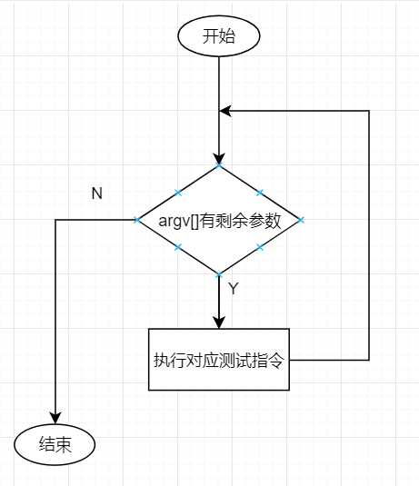
图1-1 总体设计图
- 详细设计
栈数据结构为:
struct STACK
{
int *elems;//申请内存用于存放栈的元素
int max;//栈能存放的最大元素个数
int pos;//栈实际已有元素个数 ，栈空时pos = 0
};

函数原型：void initSTACK_NUM(STACK *const p,int m);
函数功能：初始化指定大小的栈
入口参数：栈指针STACK *const p 栈大小int m
出口参数：无

函数原型：void initSTACK(STACK *const p,const STACK &s);
函数功能：用栈s初始化栈p
入口参数：栈指针STACK *const p 栈引用s
出口参数：无

函数原型：int size(const STACK * const p);
函数功能：返回栈容量
入口参数：栈指针STACK *const p
出口参数：栈容量int

函数原型：int howMany(const STACK *const p)；
函数功能：返回栈元素个数
入口参数：栈指针STACK *const p
出口参数：栈元素个数int

函数原型：int getelem(const STACK *const p, int x)；
函数功能：返回指定下表的元素
入口参数：栈指针STACK *const p，下标x
出口参数：值int
流程图：
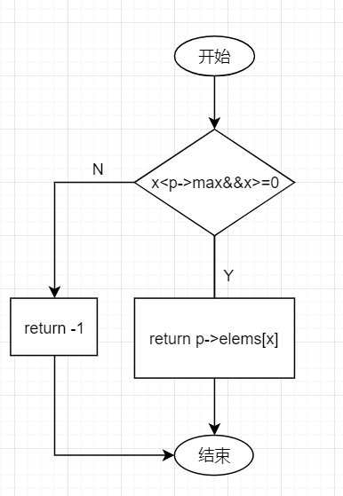
图1-2 getelem()

函数原型：STACK *const push(STACK *const p, int e)；
函数功能：返回指定下表的元素
入口参数：栈指针STACK *const p，下标x
出口参数：值int
流程图：
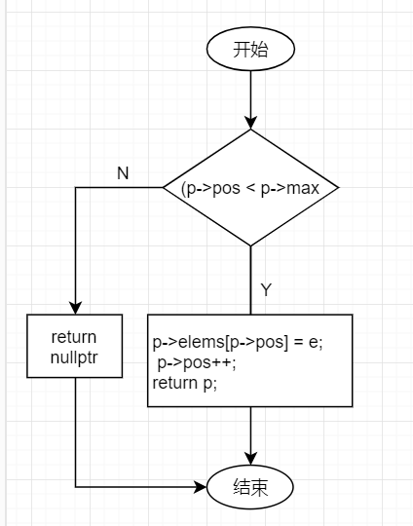
图1-3 push ()

函数原型：STACK *const pop(STACK *const p, int &e)；
函数功能：返回指定下表的元素
入口参数：栈指针STACK *const p，下标x
出口参数：值int
流程图：
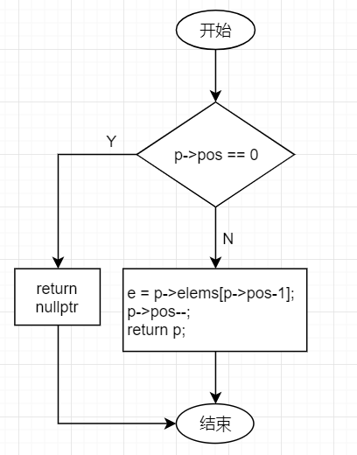
图1-4 pop ()

函数原型：STACK *const assign(STACK *const p, const STACK &s)；
函数功能：返回指定下表的元素
入口参数：栈指针STACK *const p，下标x
出口参数：值int
流程图：
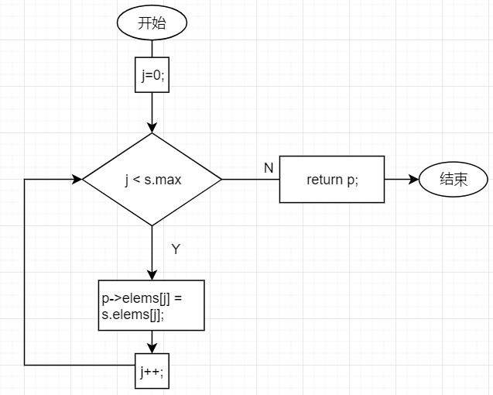
图1-5 assign ()

函数原型：void destroySTACK(STACK *const p)；
函数功能：返回指定下表的元素
入口参数：栈指针STACK *const p，下标x
出口参数：值int
流程图：
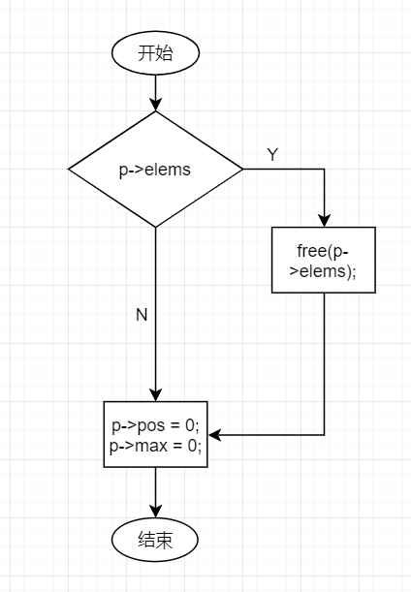
图1-6 destroySTACK ()

- 软件开发
实验一开发环境为vscode，采用g++编译，生成可执行文件。
- 软件测试
测试程序为：
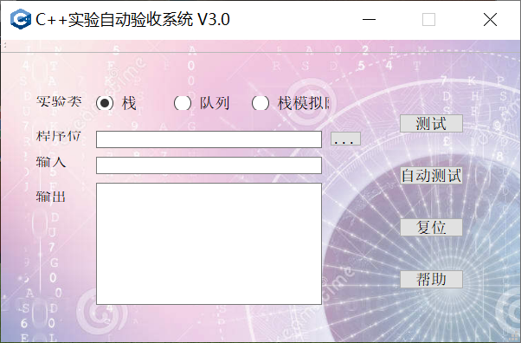
图1-6 测试程序界面
测试过程：
测试一：U201714480_1.exe -S 5 -I 1 2 3 4 -O 2 -O 2
测试结果：
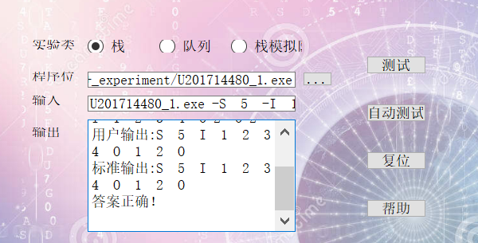
图1-7 测试一结果
建栈，入栈，出栈实现
测试二：U201714480_1.exe -S 5 -O 0 -I 1 2 3 4 -O 5 -I 1
测试结果：
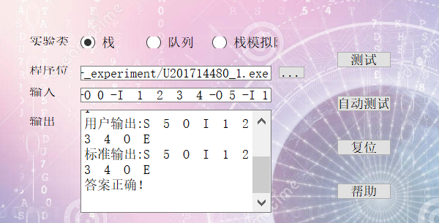
图1-8 测试二结果
多次入栈，出栈实现

测试三：U201714480_1.exe -S 5 -I 1 2 3 4 -O 2 -I 5 6 7 -I 8
测试结果：
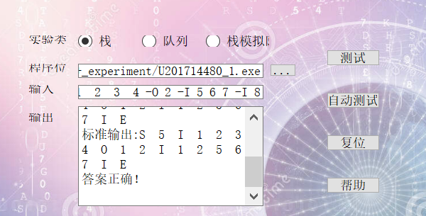
图1-9 测试三结果
入栈检错实现

测试四：U201714480_1.exe -S 5 -I 1 2 3 4 -O 2 -A 4 -I 5 6 -I 7 -I 8
测试结果：
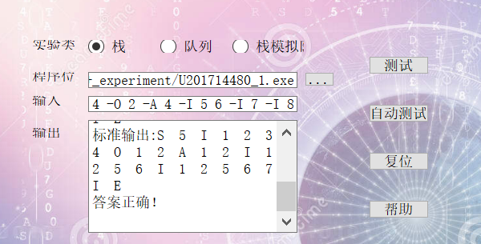
图1-10 测试四结果
深拷贝赋值实现

测试五：U201714480_1.exe -S 5 -I 1 2 3 4 -O 2 -C -I 5 6 -A 2
测试结果：
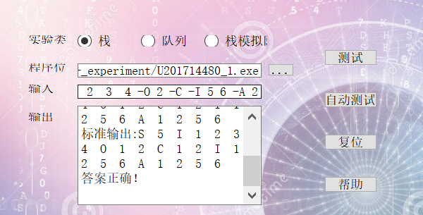
图1-11 测试五结果
深拷贝构造实现

测试六：U201714480_1.exe -S 5 -I 1 2 3 4 -O 2 -N
测试结果：
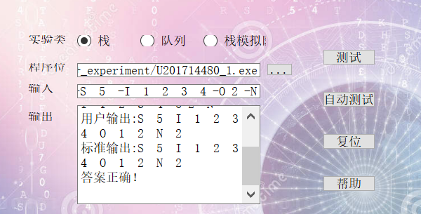
图1-12 测试六结果
查询栈中剩余元素实现

测试七：U201714480_1.exe -S 5 -I 1 2 3 4 -G 3 -G 7
测试结果：
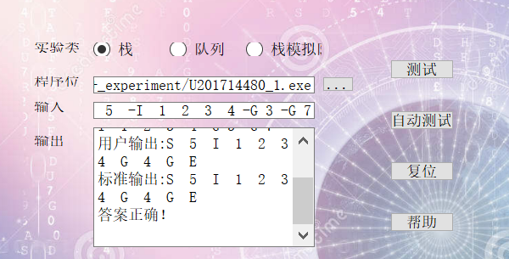
图1-13 测试七结果
查询下标对应元素实现

测试八：U201714480_1.exe -S 5 -I 1 2 3 4 -G 3 -I 5 6 7 8 -O 3 -I 9 0 -G 6 -I 1
测试结果：
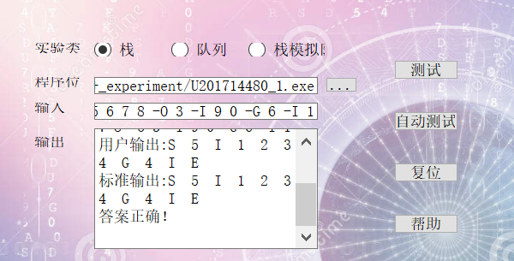
图1-14 测试八结果
查询下标对应元素检错实现

测试九：U201714480_1.exe -S 3 -I 1 2 3 -O 1 -I 5 6 -G 1 -G 6
测试结果：
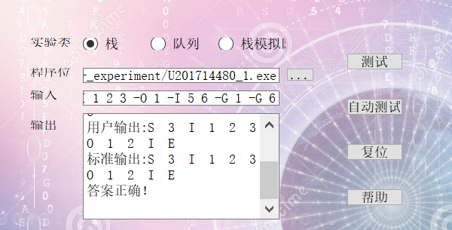
图1-15 测试九结果
入栈越界检错实现

测试十：U201714480_1.exe -S 3 -I 1 2 3 4 -G 1 -I 5 6 -G 5 -O 6 -O 1
测试结果：
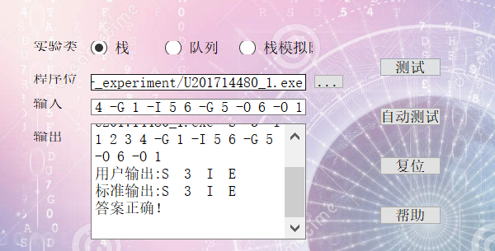
图1-16 测试十结果
入栈越界检错实现
综和以上测试，实验所要求的操作及各种越界检测均已实现。

- 特点与不足
- 技术特点
对于常数据结构栈的C语言实现
- 不足和改进的建议
考虑问题时不够完善
- 过程和体会
- 遇到的主要问题和解决方法
实验中在设计函数时常常对越界检测的注意不够，在程序调试过程中多次出现了访问越界的异常，经过多次修改及完善最终完成了测试
- 课程设计的体会
对于实际问题中边界的考虑往往很重要，在最初设计模型时尽量能够保证代码的完善性，综合考虑到各种可能出现的情况，要避免后期再进行函数内部的修改。
- 源码和说明
- 文件清单及其功能说明
U201714480_1.cpp：源文件
U201714480_1.exe：可执行文件
- 用户使用说明书
采用g++编译
编译命令为：g++ U20171180_1 -o U201714480_1.exe
可执行文件未单独设计菜单，需要配合检查程序使用
或者 U201714480_1.exe + 参数 调用
- 源代码
#include<cstdio>
#include<cstdlib>
#include<string>
#include<iostream>
#include<fstream>
using namespace std;
struct STACK
{
int *elems;//申请内存用于存放栈的元素
int max;//栈能存放的最大元素个数
int pos;//栈实际已有元素个数 ，栈空时pos = 0
};
void initSTACK_NUM(STACK *const p,int m);//init with a num
void initSTACK(STACK *const p,const STACK &s);//init with a existed stack
int size(const STACK * const p);
int howMany(const STACK * const p);//ret pos
int getelem(const STACK *const p,int x);//get elem with index x
STACK *const push(STACK *const p ,int e);//push e,ret p
STACK *const pop(STACK *const p,int &e);//pop elem to e,ret p
STACK *const assign(STACK * const p, const STACK &s);//assign s to p,ret p
void print(const STACK * const p);//print p
void print_file(const STACK *const p,fstream outfile); //print to file

void destroySTACK(STACK * const p);//destroy p

void initSTACK_NUM(STACK *const p, int m){
p->max = m;
p->pos = 0;
p->elems = (int *)malloc(sizeof(int)*m);
}

void initSTACK(STACK *const p, const STACK &s){
p->max = s.max;
p->pos = s.pos;
p->elems = (int *)malloc(sizeof(int) * s.max);
for(int j =0;j< s.max;j++){
p->elems[j]=s.elems[j];
}
}

int size(const STACK *const p){
return p->max;
}

int howMany(const STACK *const p){
return p->pos;
}

int getelem(const STACK *const p, int x){
if(x<p->max&&x>=0)
return p->elems[x];
else
return -1;
}

STACK *const push(STACK *const p, int e){
if(p->pos < p->max){
p->elems[p->pos] = e;
p->pos++;
return p;
}
else
return nullptr;
}

STACK *const pop(STACK *const p, int &e){
if(p->pos == 0)
return nullptr;
else{
e = p->elems[p->pos-1];
p->pos--;
return p;
}
}

STACK *const assign(STACK *const p, const STACK &s){
for (int j = 0; j < s.max; j++)
{
p->elems[j] = s.elems[j];
}
p->pos = s.pos;
return p;
}

void print(const STACK *const p){
for(int i =0;i< p->pos ;i++)
printf("%d ",p->elems[i]);
}

void print_file(const STACK *const p, ofstream &outfile){
for (int i = 0; i < p->pos; i++)
outfile << p->elems[i] << " ";
}

void destroySTACK(STACK *const p){
if(p->elems)
free(p->elems);
p->pos = 0;
p->max = 0;
}

int main(const int argc,const char ** argv){
string filename=argv[0];
int temp=filename.find(".exe");
if (temp != filename.npos )
{
string s =filename.substr(0,temp);
filename = s;
}
filename += ".txt";
ofstream outfile(filename);
STACK s;
STACK * p = &s;
STACK * q;
for(int i = 1 ;i< argc;i++){
if(argv[i][0]=='-'){
switch (argv[i][1])
{
case 'S':
{
outfile << "S " << atoi(argv[i+1])<<" ";
initSTACK_NUM(p,atoi(argv[i+1]));
print_file(p,outfile);
break;
}
case 'I':
{
outfile << "I ";
STACK *temp;
for (int j = i + 1; j < argc&&argv[j][0] != '-'; j++, i++)
{
if (argv[j][0] != '-')
temp = push(p, atoi(argv[j]));
}
if(temp != nullptr)
print_file(p, outfile);
else
{
outfile << 'E'<<" ";
i =argc-1;
}
break;
}
case 'O':
{
outfile << "O ";
STACK *temp;
int e;
for(int j = 0;j < atoi(argv[i+1]);j++)
temp=pop(p,e);
i++;
if (temp != nullptr)
print_file(p, outfile);
else
{
outfile << 'E' << " ";
i = argc - 1;
}
break;
}
case 'C':
{
outfile << "C ";
STACK s1;
q = &s1;
initSTACK(q,s);
p = q;
initSTACK(p,s);
print_file(p, outfile);
break;
}
case 'A':
{
outfile << "A ";
i++;
print_file(p, outfile);
break;
}
case 'N':
{
outfile << "N "<<howMany(p)<<" ";
break;
}
case 'G':
{
outfile << "G ";
if (atoi(argv[i + 1]) < s.max && atoi(argv[i + 1]) >= 0)
outfile<< getelem(p, atoi(argv[i + 1])) << " ";

else
{
outfile << 'E' << " ";
i = argc - 1;
}
break;
}
}
}

}
outfile.close();
return 0;
}

